Ngày soạn: 22/12/2022 Ngày dạy: 29/12/2022

Tiết 28

# ÔN TẬP HỌC KỲ i

( Giải đề cương phần Hình học)

Ngày soạn: 22/12/2022 Ngày kiểm tra: Theo lịch

Tiết 29

# KIỂM TRA HỌC KỲ I

|  |  |
| --- | --- |
| **Trường THCS Đồng Khởi**  **Tổ Toán – Thể Dục**  **ĐỀ 1** | **MA TRẬN ĐỀ KIỂM TRA CUỐI KỲ I**  **Môn: Toán 7 (KNTTVCS)**  **Năm học: 2022 - 2023** |

|  |  |  |  |  |  |  |  |
| --- | --- | --- | --- | --- | --- | --- | --- |
| **TT** | **Chương** | **Nội dung/đơn vị kiến thức** | **Mức độ đánh giá** | | | | **Tổng % điểm** |
| **Nhận biết** | | **Thông hiểu** | **Vận dụng** |
| **TNKQ** | **TL** | **TL** | **TL** |  |
| **1** | **Số hữu tỉ**  **(1,25 điểm)** | Số hữu tỉ và tập hợp các số hữu tỉ. Thứ tự trong tập hợp các số hữu tỉ | 1 câu  (0,25đ) |  |  |  | **12,5%** |
| Phép tính với số hữu tỉ |  |  |  | 1 câu  (1,0đ) |
| **2** | **Số thực**  **(2,25 điểm)** | Căn bậc hai số học | 2 câu  (0,5đ) | 1 câu  (1,0đ) |  |  | **22,5%** |
| Số vô tỉ. Số thực | 3 câu  (0,75đ) |  |  |  |
| **3** | **Góc, đường thẳng song song**  **(2,5 điểm)** | Góc ở vị trí đặc biệt, tia phân giác | 1 câu  (0,25đ) | 1 câu  (1,0đ) |  |  | **25%** |
| Hai đường thẳng song song. Tiên đề Euclid về đường thẳng song song | 1 câu  (0,25đ) |  | 1 câu  (1,0đ) |  |
| **4** | **Tam giác bằng nhau**  **(2,5 điểm)** | Tam giác. Tam giác bằng nhau. Tam giác cân. | 2 câu  (0,5đ) |  | 1 câu  (1,0đ) | 1 câu  (1,0đ) | **25%** |
| **5** | **Thu thập và biểu diễn dữ liệu**  **(1,5 điểm)** | Mô tả và biểu diễn dữ liệu trên bảng, biểu đồ | 2 câu  (0,5đ) |  | 1 câu  (1,5đ) |  | **15%** |
| **Tổng** | | | **12** câu  **(3,0 đ)** | **2** câu  **(2,0đ)** | **3** câu  **(3,0đ)** | **2** câu  **(2,0đ)** | 19 câu  **(10 đ)** |
| **Tỉ lệ %** | | | **50%** | | **30%** | **20%** | **100%** |

|  |  |
| --- | --- |
| **Trường THCS Đồng Khởi**  **Tổ Toán – Thể Dục**  **ĐỀ 1** | **BẢNG ĐẶC TẢ MỨC ĐỘ ĐÁNH GIÁ**  **ĐỀ KIỂM TRA CUỐI KỲ I**  **Môn: Toán 7 (KNTTVCS)**  **Năm học: 2022 – 2023** |

| **TT** | **Chương** | **Đơn vị kiến thức** | **Mức độ đánh giá** | **Số câu hỏi theo mức độ nhận thức** | | |
| --- | --- | --- | --- | --- | --- | --- |
| **Nhận biết** | **Thông hiểu** | **Vận dụng** |
| **1** | **Số hữu tỉ** | **Tập số hữu tỉ** | ***Nhận biết:***  – Nhận biết được số hữu tỉ và lấy được ví dụ về số hữu tỉ.  – Nhận biết được số đối của một số hữu tỉ. | 1  (TN1) |  |  |
| **Phép tính với số hữu tỉ** | ***Thông hiểu:***  – Mô tả được phép tính luỹ thừa với số mũ tự nhiên của một số hữu tỉ và một số tính chất của phép tính đó (tích và thương của hai luỹ thừa cùng cơ số, luỹ thừa của luỹ thừa).  – Mô tả được thứ tự thực hiện các phép tính, quy tắc dấu ngoặc vế trong tập hợp số hữu tỉ.  ***Vận dụng cao:***  – Giải quyết được một số vấn đề thực tiễn ***(phức hợp, không quen thuộc)*** gắn với các phép tính về số hữu tỉ. |  |  | 1  (TL13b) |
| **2** | **Số thực** | **Căn bậc hai số học** | ***Nhận biết:***  – Nhận biết được khái niệm căn bậc hai số học của một số không âm. | 2  (TN2;3)  1  (TL13a) |  |  |
| **Số vô tỉ, số thực** | ***Nhận biết:***  – Nhận biết được số thập phân hữu hạn và số thập phân vô hạn tuần hoàn.  – Nhận biết được số vô tỉ, số thực, tập hợp các số thực.  ***Vận dụng:***  – Thực hiện được ước lượng và làm tròn số căn cứ vào độ chính xác cho trước. | 3  (TN4;5;6) |  |  |
| **3**  **3** | **Góc, đường thẳng song song**  **Góc, đường thẳng song song** | **Góc ở vị trí đặc biệt, tia phân giác** | ***Nhận biết:***  – Nhận biết được các góc ở vị trí đặc biệt (hai góc kề bù, hai góc đối đỉnh).  – Nhận biết được tia phân giác của một góc.  – Nhận biết được cách vẽ tia phân giác của một góc bằng dụng cụ học tập | 1  (TN7)  1  (TL15a) |  |  |
| **Hai đường thẳng song song.** | ***Nhận biết:***  – Nhận biết được tiên đề Euclid về đường thẳng song song.  ***Thông hiểu:***  – Mô tả được một số tính chất của hai đường thẳng song song.  – Mô tả được dấu hiệu song song của hai đường thẳng thông qua cặp góc đồng vị, cặp góc so le trong. | 1  (TN8) | 1  (TL15b) |  |
| **4** | **Tam giác bằng nhau.** | **Tam giác. Tam giác bằng nhau. Tam giác cân.** | ***Nhận biết:***  – Nhận biết được khái niệm hai tam giác bằng nhau.  – Nhận biết được đường trung trực của một đoạn thẳng và tính chất cơ bản của đường trung trực.  ***Vận dụng:***  – Diễn đạt được lập luận và chứng minh hình học trong những trường hợp đơn giản (ví dụ: lập luận và chứng minh được các đoạn thẳng bằng nhau, các góc bằng nhau từ các điều kiện ban đầu liên quan đến tam giác,...). | 2  (TN 9;10) | 1  (TL16b) | 1  (TL16a) |
| **5** | **Thu thập và biểu diễn dữ liệu** | **Mô tả và biểu diễn dữ liệu trên bản, biểu đồ** | ***Nhận biết:***  – Nhận biết được những dạng biểu diễn khác nhau cho một tập dữ liệu.  ***Thông hiểu:***  – Đọc và mô tả được các dữ liệu ở dạng biểu đồ thống kê: biểu đồ hình quạt tròn (*pie chart*); biểu đồ đoạn thẳng (*line graph*). | 2  (TN11;12) | 1  (TL14) |  |
| **Tổng số câu** | | |  | **14 câu** | **3 câu** | **2 câu** |
| **Tỉ lệ %** | | |  | **50%** | **30%** | **20%** |

|  |  |
| --- | --- |
| **Trường THCS Đồng Khởi**  **Tổ Toán – Thể Dục**  **ĐỀ 1** | **ĐỀ KIỂM TRA CUỐI KỲ I**  **Môn: Toán 7**  **Thời gian làm bài: 60 phút**  **Năm học: 2022 – 2023** |

**I.TRẮC NGHIỆM: (3đ)**

***Em hãy chọn 1 câu trả lời đúng nhất cho mỗi câu hỏi rồi ghi kết quả vào tờ giấy làm bài.***

1. Số đối của  là?

**A.**  **B.**  **C.**  **D.** 

1. Kết quả phép tính  là:

**A.** – 16 **B.** 16 **C.** – 4 **D.** 4

1. Thứ tự nào sau đây đúng:

**A.**  **B.** . **C.** . **D.** .

1. Tập hợp các số thực được kí hiệu là

**A.**  **B.**  **C.**  **D.** 

1. Trong các số sau đây số nào là số vô tỉ?

**A.**  **B.** 0,121212... **C.** 0,010010001.... **D.** - 3,12(345)

1. Trong các phân số sau đây, phân số nào viết được dưới dạng số thập phân hữu hạn?

**A.**  **B.**  **C.**  **D.** 

1. Trong các hình vẽ dưới đây, hình vẽ nào cho biết Oz là tia phân giác của góc xOy?

|  |  |  |  |
| --- | --- | --- | --- |
|  |  |  |  |

1. Cho biết a // b, Khi đó số đo góc  trên hình vẽ bằng:

|  |  |
| --- | --- |
|  | **A**. 180o  **B.** 120o  **C.** 90o  **D.** 60o |

1. Một tam giác cân có số đo góc ở đáy bằng 700 thì số đo góc còn lại ở đáy là

**A.** 40o **B.** 70o **C.** 110o **D.** 80o

1. Xét tam giác ABC và DEF có AB = FD, BC = DE, AC = FE. Khi đó ta có

**A.**  **B.**  **C.**  **D.** 

1. Biểu đồ hình quạt tròn ở trang sau biểu diễn: Tỉ lệ lao động đang làm việc phân theo ngành kinh tế ở nước ta năm 2013. Hỏi tỉ lệ lao động làm việc trong ngành Công nghiệp – xây dựng chiếm tỉ lệ bao nhiêu phần trăm?

**A.** 32,1% **B.** 21,2% **C.** 46,7% **D.** 100%

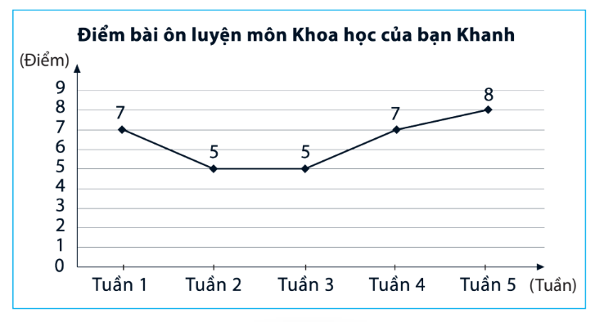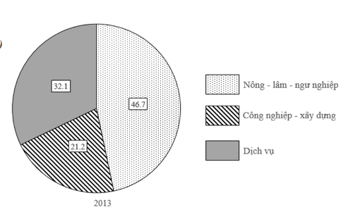

**Hình 12**

1. Biểu đồ Hình 12 đoạn thẳng trong hình trên biểu diễn: Điểm bài ôn luyện môn Toán của bạn Tèo qua các tuần 1, tuần 2, tuần 3,tuần 4, tuần 5. Hãy cho biết điểm 5 của Tèo đạt được vào tuần nào?

**A.** Tuần 1 và tuần 2 **B.** Tuần 2 và tuần 3 **C.** Tuần 3 và tuần 4 **D.** Tuần 4 và tuần 5

**II.TỰ LUẬN: (7đ).**

1. a) Tính giá trị biểu thức: 

b) Đơn vị *inch* trên tivi không phải chiều dài, và cũng không phải chiều rộng của tivi mà đơn vị inch ở đây chính là **độ dài đường chéo của tivi**.Cho biết 1 inch  2,54 cm. Tính độ dài đường chéo màn hình tivi 48 inches bằng đơn vị cm và làm tròn đến hàng phần chục.

1. Biểu đồ sau đây cho biết GDP của Việt Nam ở 9 tháng đầu năm của các năm từ năm 2013 đến năm 2021. Quan sát biểu đồ để trả lời các câu hỏi sau

|  |  |
| --- | --- |
| a) Năm 2018, GDP 9 tháng đầu năm của Việt Nam đạt giá trị bao nhiêu ?  b) Từ năm 2013 đến năm 2021, GDP 9 tháng đầu năm của Việt Nam có xu hướng tăng hay giảm ? |  |

 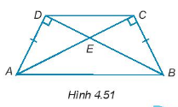

Hình 16

1. Cho Hình 15

a) Tính số đo các góc . b) Giải thích tại sao a // b.

1. Cho Hình 16, Chứng minh rằng:

a) ΔADE = ΔBCE. b) ΔDEC là tam giác cân tại đỉnh E.

**HẾT**

|  |  |
| --- | --- |
| **Trường THCS Đồng Khởi**  **Tổ Toán – Thể Dục**  **ĐỀ 1** | **ĐÁP ÁN VÀ THANG ĐIỂM**  **ĐỀ KIỂM TRA CUỐI KỲ I**  **Môn: Toán 7 – Năm học: 2022 - 2023** |

**I.Trắc nghiệm:** Mỗi lựa chọn đúng được 0,25 điểm

|  |  |  |  |  |  |  |  |  |  |  |  |  |
| --- | --- | --- | --- | --- | --- | --- | --- | --- | --- | --- | --- | --- |
| **Câu** | 1 | 2 | 3 | 4 | 5 | 6 | 7 | 8 | 9 | 10 | 11 | 12 |
| **Đáp án** | **A** | **B** | **A** | **D** | **C** | **B** | **A** | **D** | **B** | **C** | **B** | **B** |

**II.Tự luận:**

|  |  |  |
| --- | --- | --- |
| **Câu** | **Đáp án** | **Điểm** |
| **Câu 13** | a) = | 1 đ |
| b) Đường chéo của ti vi 48 inch: | 1đ |
| **Câu 14** | a) Năm 2018, GDP 9 tháng đầu năm của Việt Nam đạt giá trị 2358,94 nghìn tỉ đồng | 0,5 đ |
| b) Từ năm 2013 đến năm 2021, GDP 9 tháng đầu năm của Việt Nam có xu hướng tăng. | 0,5 đ |
| **Câu 15** | a) | 1đ |
| b) Hs giải thích được vì sao a // b. | 1đ |
| **Câu 16** | a) Chứng minh được ΔADE = ΔBCE ( cạnh huyền_góc nhọn) | 1đ |
| b) ΔADE = ΔBCE ⇨DE = CE⇨ ΔDEC cân tại E | 1đ |

*(Lưu ý: Mọi cách giải khác nếu đúng đều ghi điểm tối đa)*

|  |  |
| --- | --- |
| **DUYỆT CỦA TỔ CHUYÊN MÔN**  Tổ trưởng  **Đặng Hồng Phong** | Hòa Thịnh, ngày 24 tháng 12 năm 2022  Giáo viên ra đề    **Mai Hoàng Sanh** |

Ngày soạn: 28/12/2022 Ngày dạy: Tuần 18

**Tiết 30 - 31**

# HOẠT ĐỘNG THỰC HÀNH TRẢI NGHIỆM

# BÀI VẼ HÌNH ĐƠN GIẢN VỚI PHẦN MỀM GEOGEBRA (2 TIẾT)

**I.** **MỤC TIÊU**:

**1. Kiến thức:**Học xong bài này, HS đạt các yêu cầu sau:

* Nhớ được các khái niệm đường thẳng song song, đường trung trực của đoạn thẳng, tia phân giác của một góc.
* Nhớ được cách vẽ các tam giác bằng dụng cụ học tập khi biết các yếu tố về độ dài các cạnh và số đo các góc.

**2. Năng lực**

**Năng lực chung:**

* Năng lực tự chủ và tự học trong tìm tòi khám phá
* Năng lực giao tiếp và hợp tác trong trình bày, thảo luận và làm việc nhóm
* Năng lực giải quyết vấn đề và sáng tạo trong thực hành, vận dụng.

**Năng lực riêng:**

* Sử dụng công cụ, phương tiện học toán.
* Tắt mở phần mềm, thành thạo sử dụng các hộp công cụ để vẽ các hình đơn giản: đường thẳng song song, đường trung trực của một đoạn thẳng, tia phân giác của một góc, tam giác biết độ dài ba cạnh, tam giác biết độ dài hai cạnh và số đo góc xen giữa, tam giác biết độ dài một cạnh và số đo hai góc kể với cạnh đó.
* Biết cách lưu hình vẽ thành các tệp dữ liệu.
* Biết cách sử dụng phẩn mềm kiểm tra các tính chất đã học của các hình đơn giản (số đo các góc, độ dài các cạnh).

**3. Phẩm chất**

* Cóý thức học tập, ý thức tìm tòi, khám phá và sáng tạo, có ý thức làm việc nhóm, tôn trọng ý kiến các thành viên khi hợp tác.
* Chăm chỉ tích cực xây dựng bài, có trách nhiệm, chủ động chiếm lĩnh kiến thức theo sự hướng dẫn của GV.
* Hình thành tư duy logic, lập luận chặt chẽ, và linh hoạt trong quá trình suy nghĩ.

**II. THIẾT BỊ DẠY HỌC VÀ HỌC LIỆU**

**1. Đối với GV:** SGK, Tài liệu giảng dạy, giáo án PPT,máy tính có phần mềm Geogebra

**2. Đối với HS**: SGK, SBT, vở ghi, giấy nháp, đồ dùng học tập (bút, thước...), bảng nhóm, bút viết bảng nhóm.

**III. TIẾN TRÌNH DẠY HỌC**

**A. HOẠT ĐỘNG KHỞI ĐỘNG (MỞ ĐẦU)**

**a) Mục tiêu:**

- HS thấy nhu cầu sử dụng của phần mềm GeoGebra.

**b) Nội dung:** HS đọc tình huống mở đầu, suy nghĩ trả lời câu hỏi.

**c) Sản phẩm:** HS trả lời được câu hỏi mở đầu, bước đầu có hình dung về

**d) Tổ chức thực hiện:**

**Bước 1: Chuyển giao nhiệm vụ:**

- GV chiếu lại cách vẽ tia phân giác, đường trung trực của một góc bằng thước thẳng và compa.

- Vẽ đường trung trực của đoạn AB

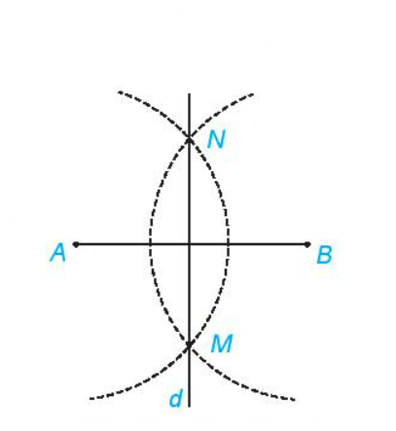

- Vẽ đường phân giác của góc xOy:

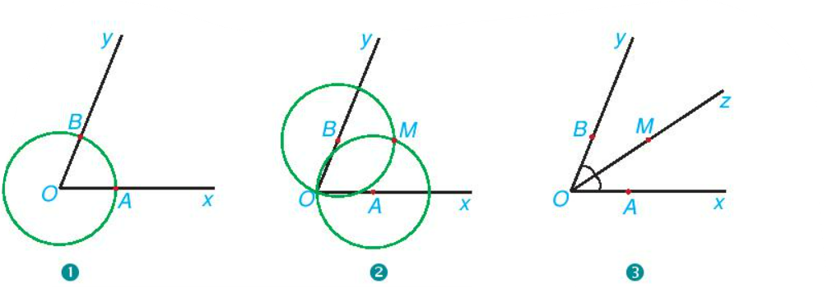

+ GV đặt vấn đề: Nếu dùng GeoGebra thì ta sẽ vẽ như thế nào?

- GV cho HS nhớ lại một vài kí hiệu cần dùng bằng cách nhìn hình, nối các hàng ở cột A với cột B để được ý đúng.

|  |  |
| --- | --- |
| **A** | **B** |
| (1) | (a) Di chuyển |
| (2) | (b) Trung điểm hoặc tâm |
| (3) | (c) Đoạn thẳng |
| (4) | (d) Đường thẳng qua hai điểm |
| (5) | (e) Đường vuông góc |
| (6) | (f) Giao điểm hai đối tượng |
| (7) | (g) Điểm mới |
| (8) | (h) Đường song song |

**Bước 2: Thực hiện nhiệm vụ:** HS quan sát và chú ý lắng nghe, thảo luận nhóm đôi hoàn thành yêu cầu.

**Bước 3: Báo cáo, thảo luận:** GV gọi một số HS trả lời, HS khác nhận xét, bổ sung.

**Bước 4: Kết luận, nhận định:** GV đánh giá kết quả của HS, trên cơ sở đó dẫn dắt HS vào bài học mới: "Bài học hôm nay chúng ta sẽ đi tìm hiểu tiếp cách vẽ hình đơn giản với phần mềm Geogebra"

**Đáp án:**

1 – a, 2 – g, 3 – b, 4 – d, 5 – c, 6 – e, 7 – h, 8 – f.

**B.** **HÌNH THÀNH KIẾN THỨC MỚI**

**Hoạt động 1: Vẽ đường thẳng song song, tia phân giác của một góc, đường trung trực của đoạn thẳng.**

**a) Mục tiêu:**

- HS biết cách khởi động phần mềm và chọn ngôn ngữ giao diện.

- HS biết cách vẽ đường thẳng qua một điểm và song song với một đường cho trước.

- HS biết cách vẽ đường trung trực của đoạn thẳng.

**b) Nội dung:**

HS quan sát SGK để tìm hiểu nội dung kiến thức theo yêu cầu của GV, thực hiện HĐ1, 2, 3.

**c) Sản phẩm:** HS biết cách vẽ đường thẳng song song, tia phân giác của một góc, đường trung trực của đoạn thẳng bằng phần mềm.

**d) Tổ chức thực hiện:**

|  |  |
| --- | --- |
| **HĐ CỦA GV VÀ HS** | **SẢN PHẨM DỰ KIẾN** |
| **Bước 1: Chuyển giao nhiệm vụ:**  - GV hướng dẫn lại cách khởi động phần mềm và chọn ngôn ngữ Tiếng Việt, hướng dẫn HS tắt lưới ô vuông trên giao diện phần mềm.  - GV cho HS làm **HĐ1,**  + GV hướng dẫn các bước vẽ.  + GV cho HS làm **Cùng suy luận**, vẽ được bao nhiêu đường thẳng qua C và song song với đường thẳng f? Liên tưởng đến định lí nào đã được học?  (Vẽ đúng một đường thẳng g vẽ được. Liên tưởng đến tiên đề Euclid).  - GV cho HS làm **HĐ2,**  *+ Nhắc lại khái niệm tia phân giác.*  (Tia nằm giữa hai cạnh của một góc và tạo với hai cạnh ấy hai góc bằng nhau)  *+ GV hướng dẫn các bước vẽ.*  - GV cho HS làm **HĐ3,**  *+ Nhắc lại khái niệm đường trung trực của đoạn thẳng*. (Đường thẳng vuông góc với một đoạn thẳng tại trung điểm của nó được gọi là đường trung trực của đoạn thẳng).  *+ GV hướng dẫn HS cách vẽ.*  + GV cho HS làm phần **Cùng suy luận**, gợi ý: *đường trung trực của đoạn AB phải thỏa mãn những điều gì? Bạn Lan vẽ như vậy có thõa mãn những điều đó chưa?*  **Bước 2: Thực hiện nhiệm vụ:**  - HS theo dõi SGK, chú ý nghe, tiếp nhận kiến thức, hoàn thành các yêu cầu, thực hành vẽ hình, thảo luận nhóm,  - GV hướng dẫn, hỗ trợ.  **Bước 3: Báo cáo, thảo luận:**  - HS giơ tay phát biểu, lên bảng trình bày  - Một số HS khác nhận xét, bổ sung cho bạn.  **Bước 4: Kết luận, nhận định:**  GV tổng kết lại cách vẽ. | **1. Vẽ hai đường thẳng song song**  - Bước 1: Vẽ đường thẳng f đi qua hai điểm A, B.  - Bước 2: Vẽ điểm C nằm ngoài đường thẳng f.  - Bước 3: Vẽ đường thẳng g đi qua điểm C song song với đường thẳng f.  **Cùng suy luận:**  Liên tưởng đến tiên đề Euclid.  Qua một điểm ở ngoài một đường thẳng, chỉ có một đường thẳng song song với đường thẳng đó.  **2. Vẽ tia phân giác của một góc**  - Bước 1: Vẽ tia AB  - Bước 2: Vẽ góc BAC.  - Bước 3: Vẽ đường phân giác của góc BAC.  **3. Vẽ đường trung trực của một đoạn thẳng**  - Bước 1: Vẽ đoạn thẳng AB  - Bước 2: Vẽ đường trung trực của đoạn thẳng AB.  **Cùng suy luận:**  Đường thẳng g vẽ được là đường trung trực cảu đoạn thẳng AB. |

**Hoạt động 2: Vẽ tam giác khi biết các yếu tố về cạnh và góc**

**a) Mục tiêu:**

- HS biết cách vẽ tam giác khi biết độ dài ba cạnh, biếu độ dài hai cạnh và số đo góc xen giữa.

- HS biết cách đo các góc, đo độ dài cạnh của một tam giác.

**b) Nội dung:** HS quan sát, theo dõi, thực hành, làm HĐ4, 5 và Luyện tập 1, 2.

**c) Sản phẩm:** HS biết cách vẽ tam giác khi biết các yếu tố về cạnh và góc bằng phần mềm.

**d) Tổ chức thực hiện:**

|  |  |
| --- | --- |
| **HOẠT ĐỘNG CỦA GV VÀ HS** | **SẢN PHẨM DỰ KIẾN** |
| **Bước 1: Chuyển giao nhiệm vụ:**  - GV cho HS làm **HĐ 4:** hướng dẫn HS cách vẽ.  - Cho HS thảo luận nhóm đôi, trả lời **Câu hỏi** (SGK – tr 113). Gợi ý:  *Ở bước 4, ta xác định được mấy giao điểm của hai đường tròn? Từ đó có thể xác định được mấy điểm C, mấy* *tam giác thỏa mãn?* (xác định được 2 giao điểm).  - GV cho HS làm HĐ5, GV hướng dẫn.  - GV cho HS trả lời **Câu hỏi** (SGk – tr114). Gợi ý:  *Thế nào là 1 tam giác nhọn? Làm thế nào để kiểm tra các góc của tam giác?*  (Tam giác có 3 góc nhọn. Sử dụng công cụ đo góc để kiểm tra).  - GV cho HS làm **Luyện tập 1** theo hướng dẫn.  **Bước 2: Thực hiện nhiệm vụ:**  - HS theo dõi SGK, chú ý nghe giảng, thực hành, thảo luận trả lời câu hỏi.  - GV: quan sát và trợ giúp HS.  **Bước 3: Báo cáo, thảo luận:**  - HS giơ tay phát biểu, trình bày  - Một số HS khác nhận xét, bổ sung cho bạn.  **Bước 4: Kết luận, nhận định:** GV tổng kết lại cách vẽ. | **4. Vẽ tam giác biết độ dài ba cạnh**  Ví dụ: Vẽ tam giác ABC có AB = 4 cm, BC = 5cm, CA = 6cm:  - Bước 1: Vẽ hai điểm A, B sao cho AB = 4cm.  - Bước 2: Vẽ đường tròn tâm B, bán kính bằng 5.  - Bước 3: Vẽ đường tròn tâm A, bán kính bằng 6.  - Bước 4: Vẽ giao điểm của hai đường tròn vừa vẽ.  - Bước 5: Nối các điểm A, B, C để tạo thành các đoạn thẳng.  **Câu hỏi:**  Vẽ được hai tam giác thỏa mãn yêu cầu bài toán.  **5. Vẽ tam giác biết độ dài hai cạnh và góc xen giữa.**  Ví dụ: Vẽ tam giác ABC có AB = 6cm, AC = 5cm, $\hat{BAC}=60^{o}$ - Bước 1: Vẽ hai điểm A, B sao cho AB = 6 cm.  - Bước 2: Vẽ góc $\hat{BAB'}=60^{o}$.  - Bước 3: Vẽ điểm C là giao điểm của đường thẳng AB’ và đường tròn tâm A bán kính 5.  - Bước 4: Nối các điểm A, B, C để tạo thành các đoạn thẳng.  **Câu hỏi:**  Tam giác vẽ được là tam giác nhọn.  **Luyện tập 1:**  - Bước 1: Vẽ đoạn AB = 6cm  - Bước 2: Vẽ góc $\hat{BAB'}=50^{o}$ (theo ngược chiều kim đồng hồ).    - Bước 3: Vẽ góc $\hat{ABA'}=60^{o}$ (theo ngược chiều kim đồng hồ).    - Bước 4: Vẽ điểm C là giao điểm của hai tia AB’ và BA’. |

**C. HOẠT ĐỘNG LUYỆN TẬP, VẬN DỤNG**

**a) Mục tiêu:** Học sinh củng cố lại kiến thức về vẽ hình bằng phần mềm Geogebra.

**b) Nội dung:** HS vận dụng các kiến thức là Luyện tập 2, bài 1 (SGK – tr114) và bài thêm.

**c) Sản phẩm học tập:** HS biết cách vẽ hình bằng phần mềm.

**d) Tổ chức thực hiện:**

**Bước 1: Chuyển giao nhiệm vụ:**

- GV tổng hợp các kiến thức cần ghi nhớ cho HS

- GV tổ chức cho HS hoạt động làm **Luyện tập 2** (SGK – tr114), rồi yêu cầu thêm hãy **đo độ dài đoạn AC.**

- GV yêu cầu HS hoạt động nhóm 4 hoàn thành bài tập **Bài 1** (SGK -tr114).

- GV gợi ý:

+ Hai góc đã cho có kề với cạnh AB không? Có thể tính được góc ABC không?

+ Khi đã tính được góc BAC, bài toán trở thành dạng đã quen thuộc giống Bài Luyện tập 1 (SGK – tr114).

- GV cho HS làm bài thêm:

**Bài 1:** Vẽ tam giác ABC có AB = 6cm, $\hat{BAC}=50^{o},\hat{ABC}=60^{o}$.

a) Hãy vẽ đường trung trực của đoạn AB của tam giác.

b) Vẽ tia phân giác của góc $\hat{BAC}$.

c) Gọi giao điểm của đường trung trực đoạn AB và tia phân giác góc $\hat{BAC}$ là điểm D. Qua D hãy vẽ đường thẳng song song với AB.

**Bước 2: Thực hiện nhiệm vụ:** HS quan sát và chú ý lắng nghe, hoàn thành các bài tập GV yêu cầu.

- GV quan sát và hỗ trợ.

**Bước 3: Báo cáo, thảo luận:**

- HS trình bày cách vẽ.

**Bước 4: Kết luận, nhận định:**

- GV chữa bài, chốt đáp án, nhận xét.

**Kết quả:**

**Luyện tập 2:**

**-** Bước 1: Vẽ đoạn thẳng AB = 4cm.

- Bước 2: Vẽ đường thẳng AB.

- Bước 3: Vẽ đường tròn tâm B, bán kính 6

- Bước 4: C là giao điểm của đường tròn vẽ ở bước 3 và đường thẳng AB.

**Bài 1:**

Tính $\hat{ABC}={50}^{∘}$ và sử dụng cách vẽ tam giác khi biết độ dài một cạnh và số đo hai góc kể để vẽ tam giác .

* + **HƯỚNG DẪN VỀ NHÀ**
* Ghi nhớ kiến thức trong bài.
* Hoàn thành các bài tập trong SBT, Bài 2 (SGK – tr114)